FELIWAY® Optimum, EL NUEVO DESCUBRIMIENTO EN COMUNICACIÓN FELINA
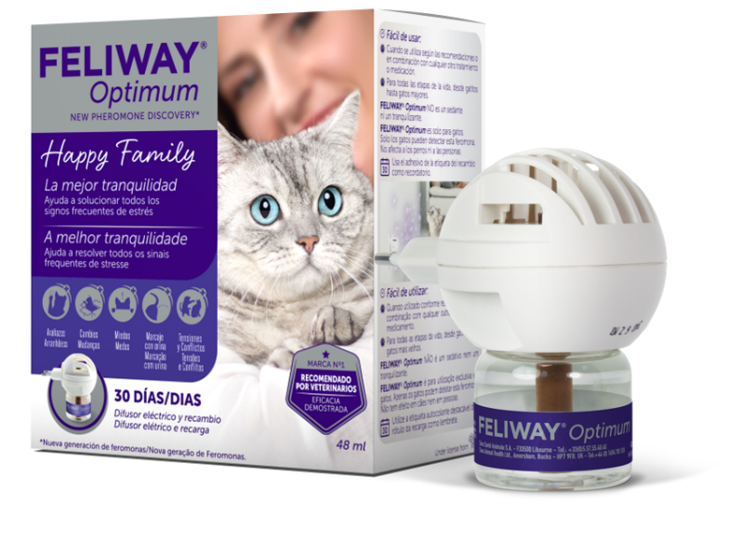
Como líder mundial en el campo del comportamiento, Ceva Salud Animal se complace de anunciar el lanzamiento de FELIWAY® Optimum, un Nuevo Complejo de Feromonas Felinas que reduce todos los signos frecuentes de estrés en los gatos y mejora la relación entre los gatos y sus propietarios.
FELIWAY® Optimum es el resultado de los últimos avances científicos en terapia con feromonas, contiene un Nuevo Complejo de Feromonas Felinas patentado que ha requerido más de 8 años de investigación y desarrollo. Esta nueva combinación de componentes de feromonas felinas, seleccionados utilizando la última tecnología de bioingeniería, proporciona un mensaje más completo de calma y serenidad a los gatos para ayudarles sentirse cómodos y seguros en casa, proporcionar tranquilidad y favorecer la armonía entre gatos que viven juntos.

EFICACIA MEJORADA
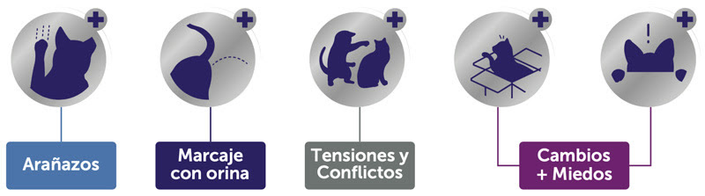
FELIWAY® Optimum contiene lo mejor de las feromonas felinas para una eficacia mejorada. Los estudios realizados con Feliway® Optimum han demostrado resultados visibles desde los 7 primeros días y de forma continua durante 28 días¹ con una disminución significativa de los signos más frecuentes de estrés, como los arañazos verticales, el marcaje con orina, la tensión y los conflictos entre gatos o los miedos (esconderse). Esta disminución supera a la observada con Feliway® Classic y Feliway® Friends².
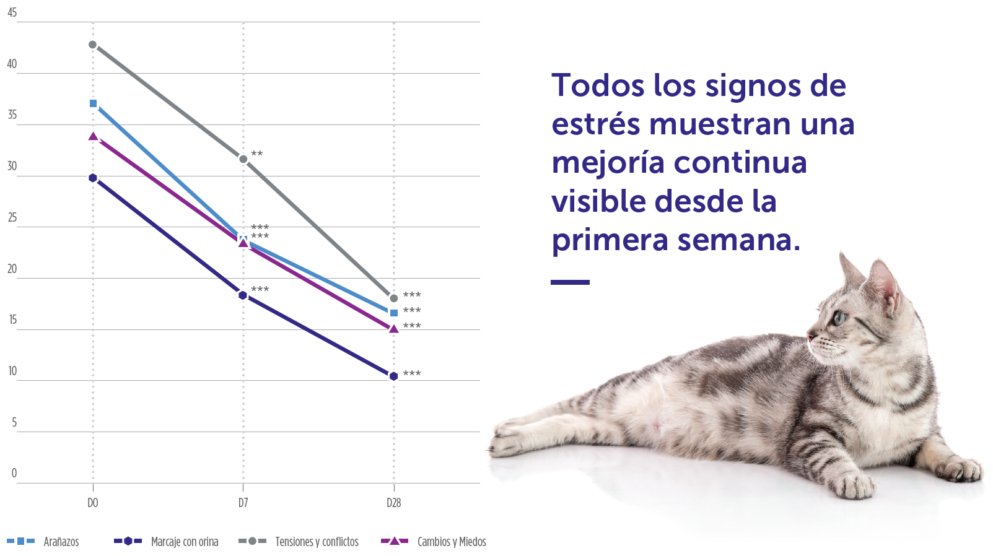
“Con FELIWAY® Optimum ahora podemos transmitir el mensaje de tranquilidad más completo. Ayuda a los gatos a lidiar con el estrés de nuestras vidas modernas. Es realmente un paso adelante en comunicación felina” confirma el Prof. Patrick Pageat del IRSEA, veterinario especialista en medicina del comportamiento.

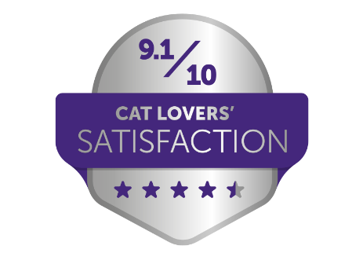
Los resultados con FELIWAY® Optimum ha sido ampliamente aclamados por los Cat Lovers otorgándole una valoración de satisfacción media de 9,1 sobre 10. Tras 1 mes de uso, el 93% de los usuarios notaron a sus gatos más tranquilos. Además, comparado con antes de usar FELIWAY® Optimum, el doble de Cat Lovers vieron a su gato mucho más feliz y también cerca del doble declararon que había mejorado mucho la relación con su gato.
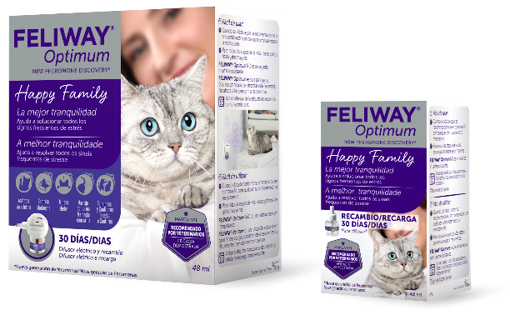
FELIWAY® Optimum está disponible en 2 formatos: kit de iniciación que incluye Difusor + Recambio de 30 días o Recambio individual de 30 días.

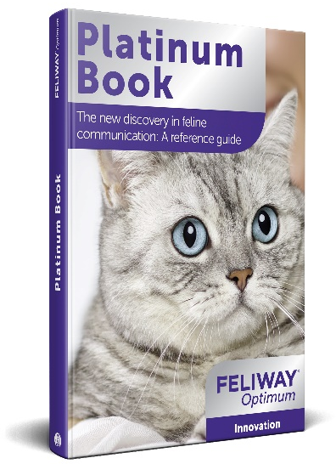
Y, para llevar esta innovación un paso más allá, el lanzamiento de FELIWAY® Optimum se complementa con el Platinum Book para profesionales.
Esta guía de referencia presenta la ciencia que hay detrás de este nuevo complejo de feromonas felinas, así como todos los estudios realizados que respaldan esta innovación. También explora la relación cambiante entre los gatos y sus dueños y cómo se ha fortalecido en los últimos años.
Finalmente, esta guía destaca los factores de estrés debido a nuestro estilo de vida moderno que impactan en la salud y el bienestar de los gatos.
Si te interesan el bienestar y el comportamiento felinos puedes conseguir la versión digital del Platinum Book en este link: https://cats.feliway.com/es/feliwayoptimum

EL ESTILO DE VIDA MODERNO DE LOS CAT LOVERS PUEDE AFECTAR AL BIENESTAR Y LA SALUD DE LOS GATOS
Los Cat Lovers son cada vez más sensibles al bienestar y al confort de sus gatos, al que consideran un miembro más de la familia. Quieren lo mejor para su gato, le aman más que a nada.
¿Gatos felices? No siempre. A pesar de este amor, el 58% de los gatos muestra signos visibles de estrés³ como resultado de que nuestro estilo de vida moderno no se adapta a sus necesidades naturales. La urbanización, los viajes, las largas jornadas de trabajo y los cambios frecuentes en nuestros hogares son situaciones que desequilibran el territorio y la rutina de los gatos. Esto puede generarles estrés y ser la causa de comportamientos indeseables.
Precisamente, con el lanzamiento de FELIWAY® Optimum FELIWAY® refuerza su objetivo de satisfacer aún mejor las expectativas de los Cat Lovers y de mejorar el bienestar de sus gatos.
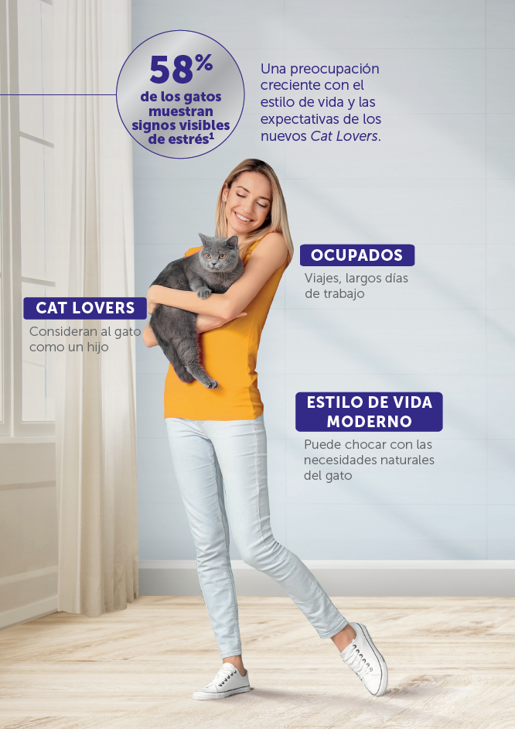
FELIWAY®, MÁS DE 20 AÑOS DE EXPERIRENCIA
Desde 1996, con el lanzamiento de FELIWAY®, Ceva Salud Animal ha liderado el camino hacia un enfoque totalmente innovador del comportamiento y el bienestar de perros y gatos. En la actualidad, Ceva es líder mundial en el campo del comportamiento de las mascotas con dos marcas de referencia: FELIWAY® para gatos y ADAPTIL® para perros.
La gama de productos FELIWAY® ofrece soluciones científicamente probadas para muchas de las situaciones y comportamientos con los que los Cat Lovers pueden encontrarse a lo largo de la vida con su gato. Para ello, estos productos utilizan análogos de los marcadores naturales felinos conocidos como "feromonas".
Con FELIWAY®, Ceva tiene una experiencia y resultados inigualables con más de 30 estudios de eficacia controlados con placebo en gatos, publicados en varias revistas científicas internacionales y presentados en congresos por autores de renombre mundial de diferentes países y universidades o centros de investigación.
Con la ayuda de especialistas internacionales en el comportamiento de las mascotas, Ceva proporciona a los profesionales veterinarios un conjunto de herramientas de formación reconociendo la singularidad de los gatos y sus problemas de comportamiento y, en general, un apoyo completo para todos los amantes de los gatos: veterinarios, auxiliares de veterinaria, profesionales especializados y Cat Lovers.

Para más información vistia: https://www.feliway.com

Referencias:
1.Field Efficacy study: Ceva Santé Animale Internal report ST-CLT/D921/1909. Study carried out on 145 cats with at least one sign of stress among: urinary marking, scratching, fear reactions, tensions and conflicts between cats living under the same roof. Cats aged 6 months to 12 years. Evaluation of the cat's behaviour (frequency and intensity of stress signs) at D0, D7 and D288. On a scale of 0 to 10, the average satisfaction score for FELIWAY® Optimum is 9.1/10.
2. Field Substitution study: Ceva Santé Animale Internal report CLT-D921 1804 (2018). Study carried out in 187 households with at least one cat. 354 cats aged between 6 months and 15 years of age. Use of a FELIWAY® Classic or FELIWAY® Friends diffuser for at least 2 consecutive months. At D0, installation of a FELIWAY® Optimum diffuser (blind). Evaluation of the cat's behaviour (frequency of signs of stress or proportion of exposed households) without using FELIWAY®, after using FELIWAY® Classic or FELIWAY® Friends and after using FELIWAY® Optimum.
3. Ceva Santé Animale Internal report ST-CLT-D957-1907 (2020)

